**В плену велосипеда**

Трудно представить человека, у которого в детстве не было велосипеда. Это ведь не просто транспортное средство для ребенка, с ним связано множество увлекательных воспоминаний. Возможность с друзьями погонять с ветерком по двору, устроить настоящее велосостязание. В конце концов, велосипед − это просто хороший тренажер, который позволяет заниматься физической культурой на улице или на природе. Однако, несмотря на все плюсы, велосипед может стать источником опасности.

*8 апреля на номер 112 поступило сообщение, что пятилетнему мальчику из города Житковичи необходима помощь спасателей: его нога застряла между спицами заднего колеса велосипеда. Конечно, спасатели оказали помощь и освободили ногу ребенка.*

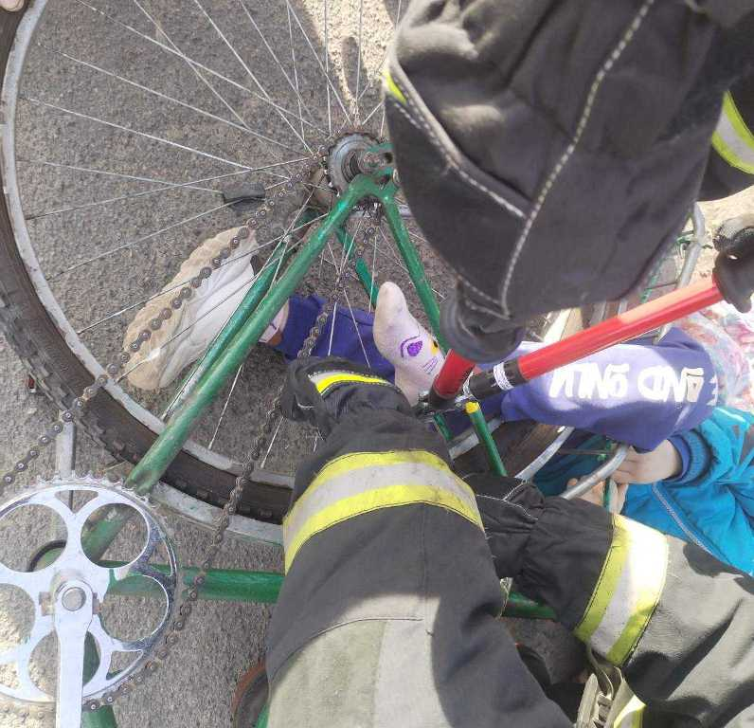  
*Похожая ситуация произошла через неделю в городе Речице. На этот раз в плену велосипеда оказалась шестилетняя девочка: ее нога застряла между педалью и рамой. Речицкие спасатели при помощи гидравлического инструмента освободили ногу ребенка. Девочка не пострадала.*

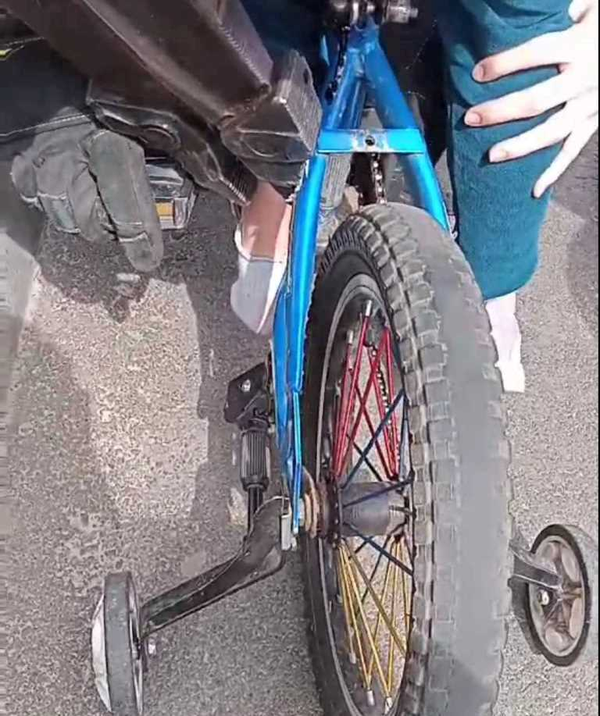

*− Конечно, создать полностью травмобезопасную среду пребывания для своего ребенка невозможно, но каждый родитель должен к этому стремиться,* − говорит инспектор сектора пропаганды и взаимодействия с общественностью Ельского РОЧС Алешенкова Полина. *− Вышеупомянутые случаи, вероятнее всего, являются результатом простого стечения обстоятельств, но родители все равно должны попытаться предотвратить их. Важно следить за тем, чтобы все детали детского велосипеда были в исправном состоянии и правильно настроены, и ребенок не должен самостоятельно регулировать высоту седла или руля велосипеда.*